MANUAL DE USUARIO

COMPRALO

Kevin Daniel Bermudez Calderon
Alejandro Hernández Lara
Jhoan Camilo Suarez Mora

REVITAL
Bucaramanga
2026

Contenido

INTRODUCCIÓN 0
1. OBJETIVO 1
2. REQUISITOS DE CONOCIMIENTO PARA MANEJAR EL SISTEMA 1
3. REQUERIMIENTOS DE HARDWARE Y SOFTWARE 1
3.1. INSTALACION EN WINDOWS XP 2
3.2. INSTALACION EN WINDOWS SEVEN 2
4. BOTONES DE NAVEGACION 3
5. INGRESO AL SISTEMA 4
6. ESTRUCTURA DEL SOFTWARE Y REGLAS BASICAS PARA MOVERSE EN LA APLICACIÓN 5
6.1. Estructura del software 5
6.2 Reglas básicas para moverse en la aplicación 5

INTRODUCCIÓN

Por concentrar el 99,4 % del tejido empresarial del país, las PYMES son las que más retos tienen a la hora de mejorar su productividad y eficiencia.(*)​
El avance tecnológico ha generado una transformación digital en el ámbito empresarial, obligando a las empresas a optimizar sus procesos internos y su presencia en el mercado digital. Sin embargo, muchas PYMES y empresas medianas carecen de los recursos o conocimientos necesarios para desarrollar soluciones tecnológicas efectivas.
JUSTIFICACIÓN
Cómpralo, una tienda emergente que ofrecerá una amplia gama de productos como ropa, electrodomésticos y artículos de uso general, se enfrenta al reto de adaptarse a un entorno cada vez más digitalizado, donde el comercio electrónico es un factor clave para el éxito. Ante la creciente preferencia de los consumidores por las compras en línea, contar con una plataforma de e-commerce moderna, eficiente y atractiva es esencial para captar al público objetivo, mejorar la experiencia de compra y construir una base de clientes leales desde el inicio.
Una presencia digital deficiente podría dejar a Cómpralo en desventaja frente a competidores ya consolidados, limitando su capacidad de penetrar el mercado y alcanzar sus metas comerciales. Este proyecto no solo es fundamental para establecer un canal de ventas confiable, sino también para posicionar a Cómpralo como una opción moderna, accesible y competitiva en el mercado de productos variados a través del canal digital.
- OBJETIVO

OBJETIVO GENERAL
Desarrollar e implementar una plataforma de e-commerce integral para Cómpralo, que permita la venta en línea de ropa, electrodomésticos y otros productos, ofreciendo una experiencia de usuario excepcional, una gestión eficiente del inventario y operaciones optimizadas desde el momento de su lanzamiento, con el fin de posicionar a la tienda en el mercado, atraer clientes y asegurar su crecimiento sostenible

OBJETIVOS ESPECÍFICOS:

- Analizar las necesidades del negocio y el mercado para definir las funcionalidades clave de la aplicación.
- Diseñar la arquitectura de la plataforma web y las interfaces de usuario, asegurando una experiencia intuitiva y accesible.
- Desarrollar la plataforma web utilizando tecnologías adecuadas para garantizar rendimiento y escalabilidad.
- Implementar un plan de pruebas exhaustivas con usuarios locales para asegurar la calidad y efectividad de la aplicación.

- REQUISITOS DE CONOCIMIENTO PARA MANEJAR EL SISTEMA

La plataforma Compralo fue diseñada con una interfaz sencilla e intuitiva, de modo que cualquier usuario con conocimientos básicos de navegación web pueda utilizarla sin dificultad.

Para manejar la aplicación se recomienda que el usuario tenga:

Conocimientos básicos de informática:

Uso de teclado, mouse o pantalla táctil.

Manejo básico de archivos adjuntos y formularios en línea.

Conocimientos de navegación web:

Abrir y cerrar pestañas.

Escribir una URL en la barra de direcciones.

Uso de botones “Atrás”, “Adelante” y “Actualizar”.

Buenas prácticas de seguridad:

No compartir su contraseña.

Reconocer correos legítimos de Compralo.

Cerrar sesión en computadores compartidos.

Conocimiento de las políticas internas de la empresa (si aplica):

Políticas de ingreso y uso de cuentas.

Manejo de datos personales y contraseñas.

2.1 Requisitos Técnicos

Para utilizar Compralo, necesita:

Dispositivo compatible

Computador de escritorio o portátil.

Tablet.

Smartphone con navegador moderno.

Conexión a Internet

Conexión a internet estable (se recomienda banda ancha ≥ 5 Mbps).

Navegador web soportado

Google Chrome (últimas 2 versiones) – recomendado.

Mozilla Firefox (últimas 2 versiones).

Microsoft Edge (últimas 2 versiones).

Safari (últimas 2 versiones, en macOS y iOS).

Resolución mínima recomendada

Móvil: desde 320 px de ancho.

Tablet: desde 768 px de ancho.

Escritorio: desde 1024 px de ancho.

Compralo es responsive, por lo que se adapta automáticamente al tamaño de pantalla.

2.2 Cuenta de Usuario

Para aprovechar todas las funcionalidades de Compralo (historial de pedidos, seguimiento, puntos, etc.) es necesario contar con una cuenta:

Email válido:

Obligatorio para registrarse.

Se usa para enviar confirmaciones de compra, notificaciones de estado y, si está habilitado, recuperación de contraseña.

Contraseña segura:

Mínimo 8 caracteres (recomendado).

Mezclar letras mayúsculas, minúsculas, números y, de ser posible, símbolos.

Evitar usar la misma contraseña que en otros servicios.

3. REQUERIMIENTOS DE HARDWARE Y SOFTWARE

3.1 Acceder a la plataforma

Abra su navegador web.

Ingrese la dirección URL de Compralo (por ejemplo: https://compralo.com o la URL oficial de la tienda).

Presione Enter.

Será redirigido a la página principal de Compralo.

No se requiere instalar programas adicionales; todo el uso se hace desde el navegador.

3.2 Página principal

La página principal de Compralo muestra generalmente:

Header:

Logo de Compralo.

Menú de navegación principal (Inicio, Productos, Categorías, etc.).

Ícono de carrito con el contador de productos.

Acceso a Iniciar sesión / Registrarse o al menú de usuario si ya está autenticado.

Sección destacada (Hero):

Banner principal con ofertas, campañas o productos destacados.

Productos destacados / Nuevos productos:

Secciones con productos recomendados, promociones vigentes, etc.

Búsqueda:

Barra de búsqueda para encontrar productos por nombre, marca o palabra clave.

Secciones adicionales:

Listado de categorías.

Información sobre la tienda (quiénes somos, beneficios, etc.).

Footer:

Información de contacto.

Enlaces a términos y condiciones, políticas de privacidad.

Enlaces a redes sociales u otros recursos.

3.3 Navegación principal

En el header de Compralo, el usuario encontrará normalmente:

Inicio:

Vuelve a la página principal en cualquier momento.

Productos / Tienda:

Muestra el catálogo completo de productos disponibles con filtros.

Categorías:

Acceso directo a distintas familias de productos (electrónica, hogar, moda, etc., según cómo esté configurada Compralo).

Carrito:

Acceso rápido al resumen de productos seleccionados para comprar.

Iniciar sesión:

Permite acceder con la cuenta de cliente.

Registrarse:

Permite crear una nueva cuenta en Compralo.

Cambio de tema (claro/oscuro):

En algunos despliegues, un botón para alternar entre tema claro y oscuro.

En móviles, este menú puede aparecer dentro de un menú hamburguesa, pero las secciones y opciones son las mismas.

3. REQUERIMIENTOS DE HARDWARE Y SOFTWARE

Los requerimientos en cuanto a hardware para el manejo de la aplicación son, un servidor de bases de datos, que los equipos cuenten con una buena capacidad de memoria, capacidad de disco duro, procesador, etc, con el fin de que el funcionamiento de la aplicación sea el esperado.

En cuanto a los requerimientos de Software, básicamente se deberá tener un Windows como sistema operativo ya sea Windows 2000, XP, Seven, Windows Server 2000 y 2003, es necesario instalar el gestor de bases de datos (Se debe mencionar el SMBD en el que se construyó la base de datos de la aplicación) y las demás herramientas necesarias para el buen funcionamiento del Sistema de Información, un ejemplo de estas herramientas adicionales podía ser la máquina virtual de JAVA, para el caso de las aplicaciones desarrolladas en JAVA.

Si nuestro cliente, maneja varias versiones de sistemas operativos se debe dejar estipulado no necesario para cada una de las versiones de sistemas operativos

3.1. INSTALACION EN WINDOWS /LINUX /MAC

4. BOTONES DE NAVEGACION

Botón de Inicio: Deja ver todo el inicio con la información de la página.
Botón de productos: Lleva a la sección de productos.
Botón de descuentos: Te lleva a la sección de descuentos y muestra los descuentos activos en ese momento.
Botón de contacto: Te lleva a la sección de contacto donde ves por que medios te puedes comunicar con la empresa.
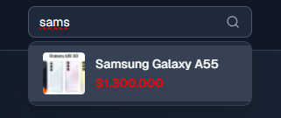
Botón de búsqueda: Busca por productos y a medida que escriba va apareciendo productos.
Botón de cambio de tema: Alterna entre tema claro y oscuro.
Botón de carrito: Te lleva a tu carrito de compras.
Botón de inicio de sesión: ingresa a un formulario para poder inicar sesión.
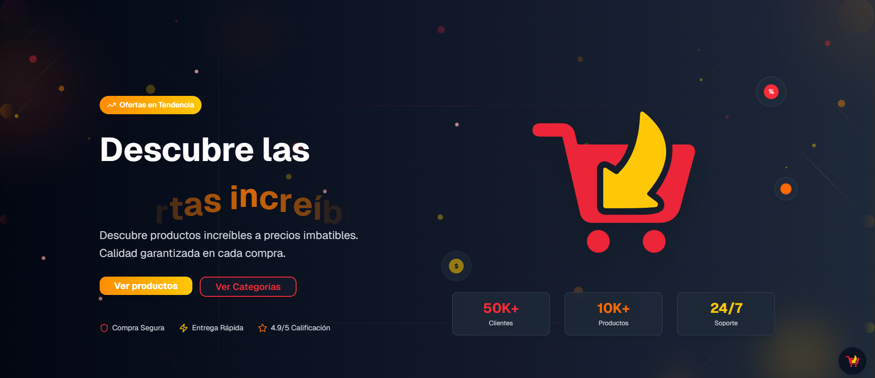
Botón de ver productos: Te lleva a la sección de productos.
Botón de ver categorias: Te lleva a la sección de categorías.

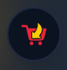

Botón de bot informativo: Te abre un chatbot informativo con el cual puedes interactuar.

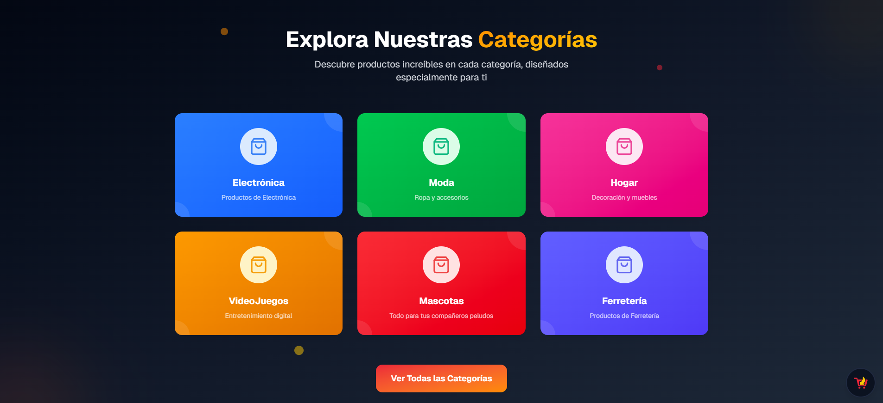

Filas de tarjetas: Cada tarjeta te lleva a la categoria especifica que dice.

Botón de ver todas las categorías: Te lleva a la sección de categorías.

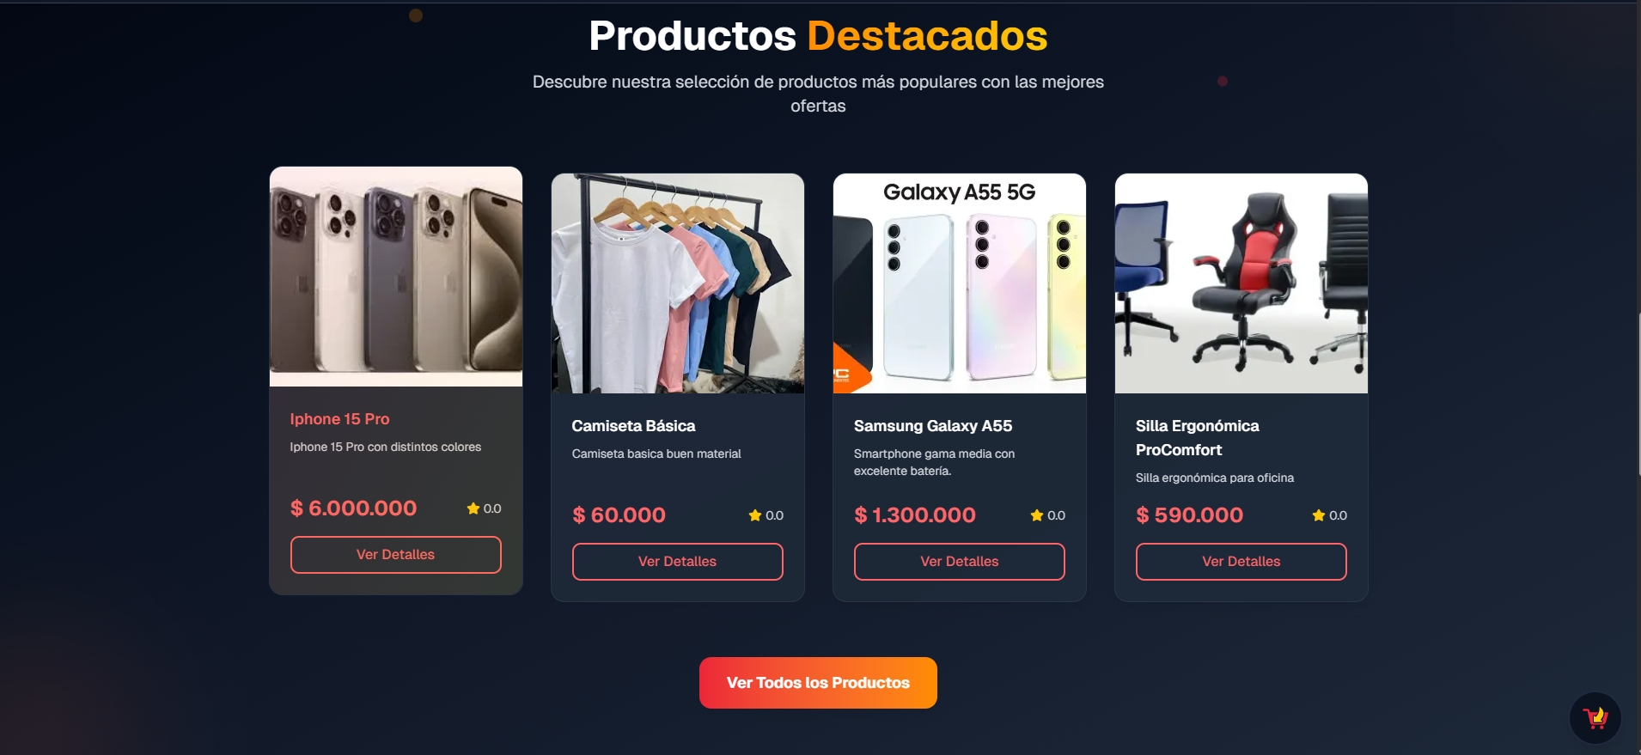

Filas de tarjetas: Cada tarjeta lleva al producto especifico

Botón de ver todos los productos: Te lleva a la sección de productos.

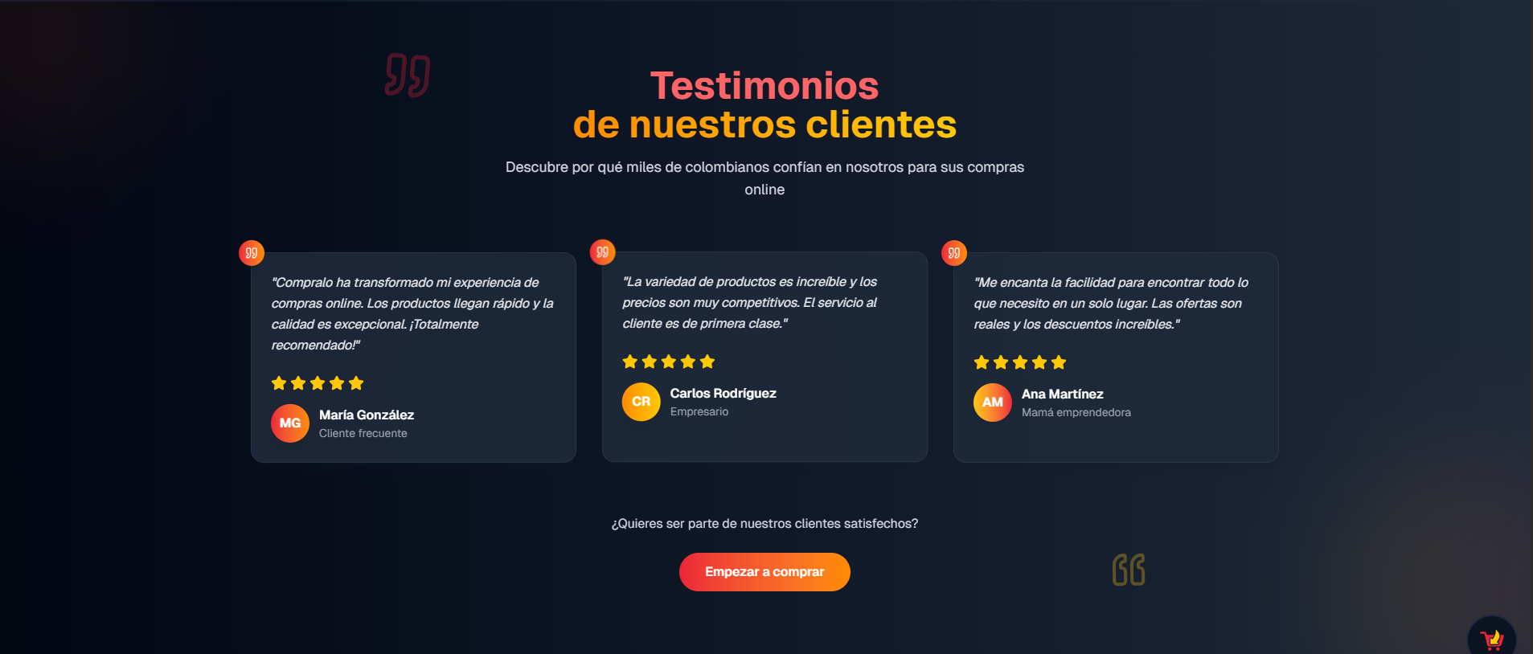

Botón de empezar a comprar: Te lleva a la sección de productos

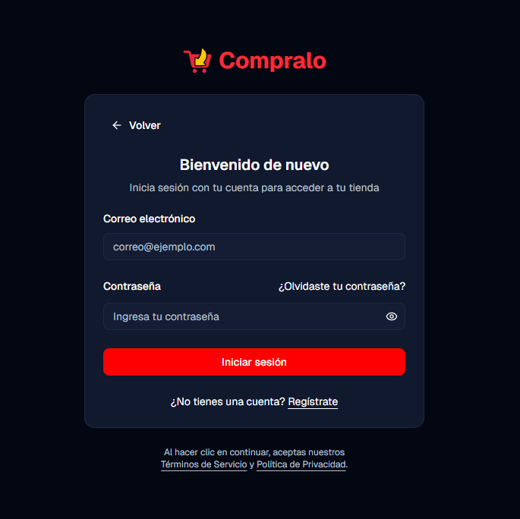

Botón de volver: Te lleva de vuelta al inicio.

Botón de iniciar sesión: Cuando valide que las credenciales son correctas, te lleva al inicio de la página loggeado

Botón de regístrate: Te lleva a un form para registrarte
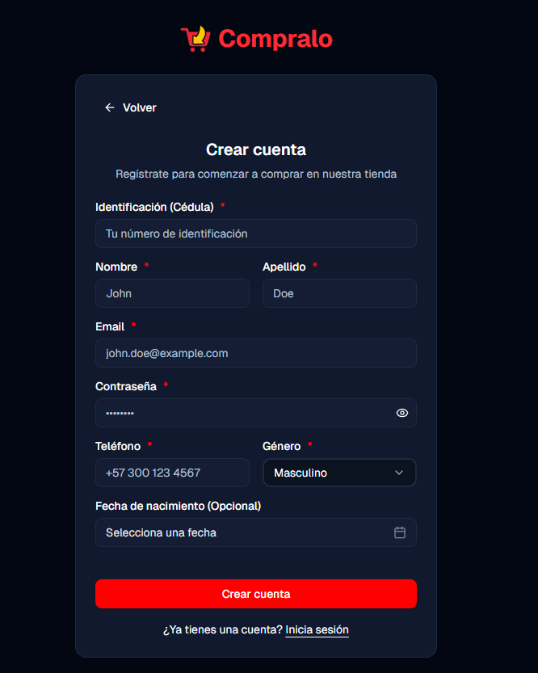

Botón de crear cuenta: Te valida que los datos puestos en los input sean correctos y te crea un cuenta

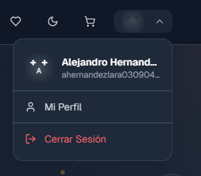

Botón de mi perfil: Te lleva al perfil del usuario.

Botón de cerrar sesión: Botón para salir de la página.

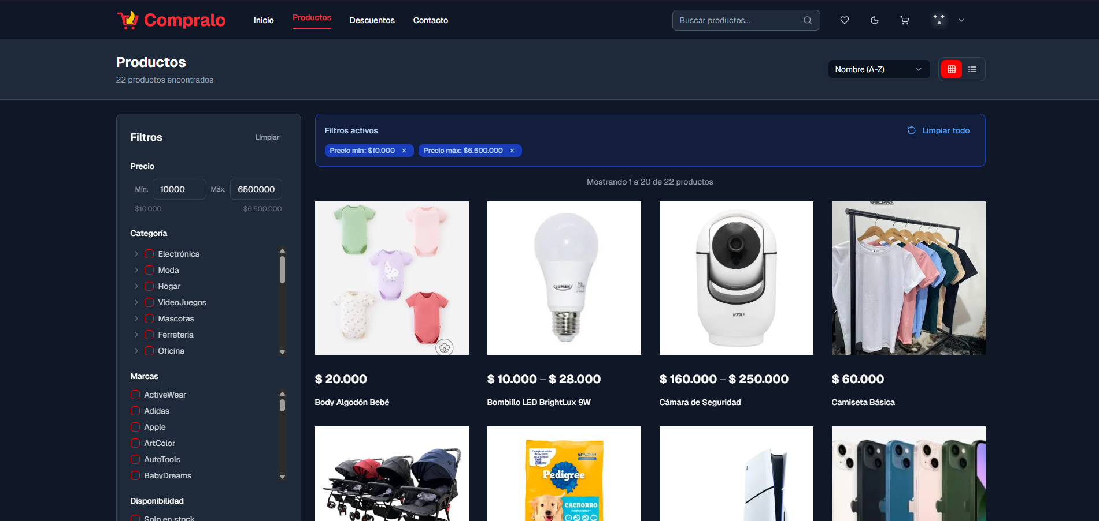

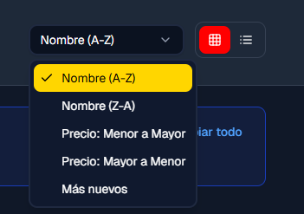
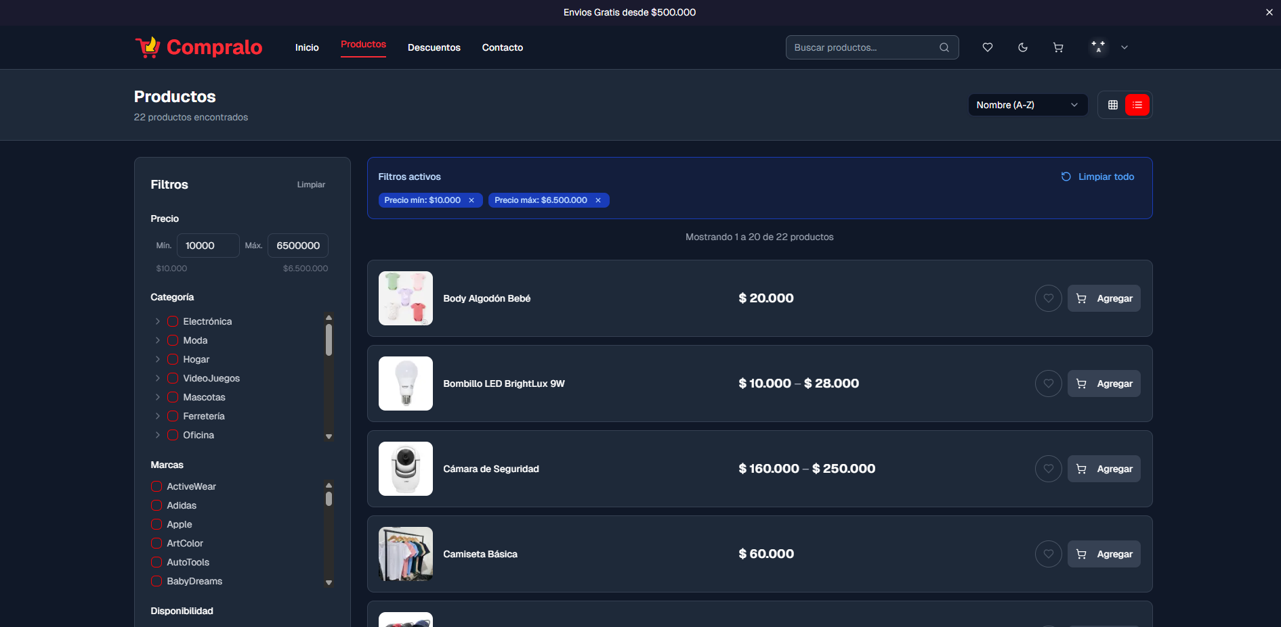

Botones de filtros: Filtrar por cualquier categoria, etc que selecciones

Botones de vista de productos: Cambia la vista del producto entre tarjetas o filas

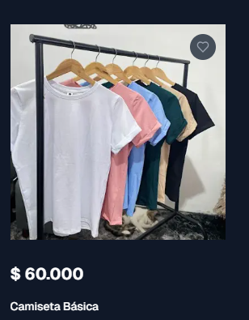

Botón favoritos: Botón para agregar a favoritos un producto

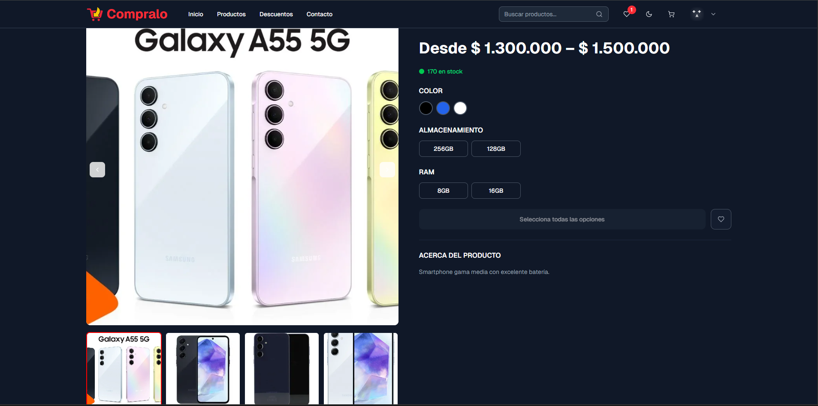

Botones atributos: Selecciona la combinación del producto que quieras

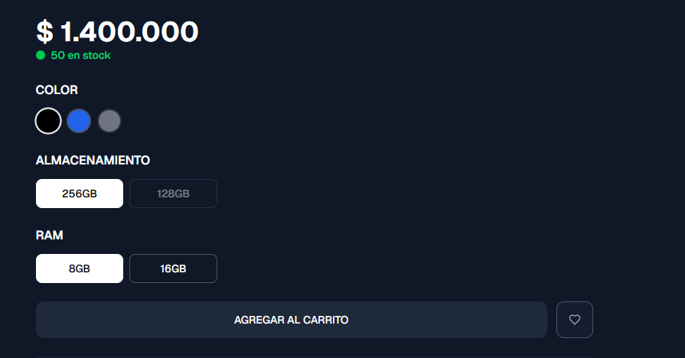

Botón de agregar al carrito: Lleva tu producto al carrito
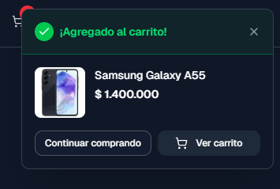

Botón de continuar comprando: Sigues en el producto que te encuentras

Botón de ver carrito: Te lleva al carrito

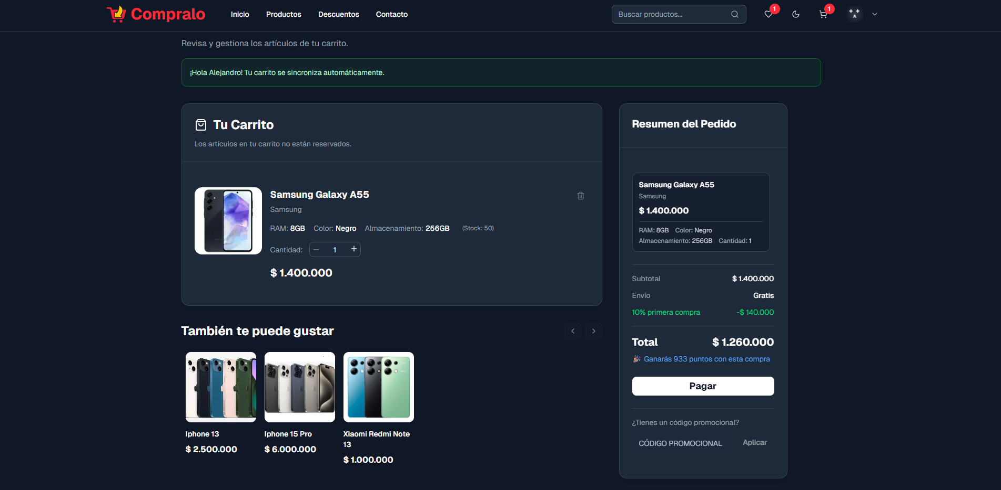

Botón de pagar: Te lleva al pago del producto

Botón de eliminar producto: Elimina el producto del carrito
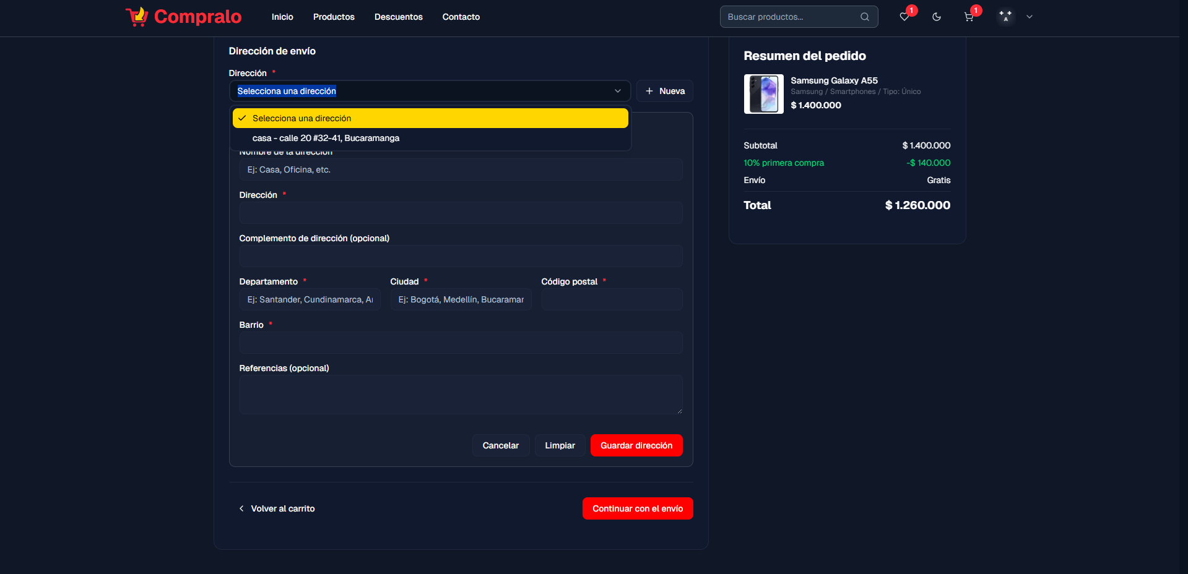

Boton de seleccionar direccion: Selecciona una de las direcciones que tienes creadas.

Botón de +nueva: Te abre un form para crear una dirección.

Botón de cancelar: Cierra el form.

Botón de limpiar: Limpia los input del form.

Botón de guardar direccion: Guarda la direccion que creaste.

Botón de volver al carrito: Te lleva de vuelta al carrito.

Botón de continuar con el envio: Te lleva a hacer el pago del pedido.

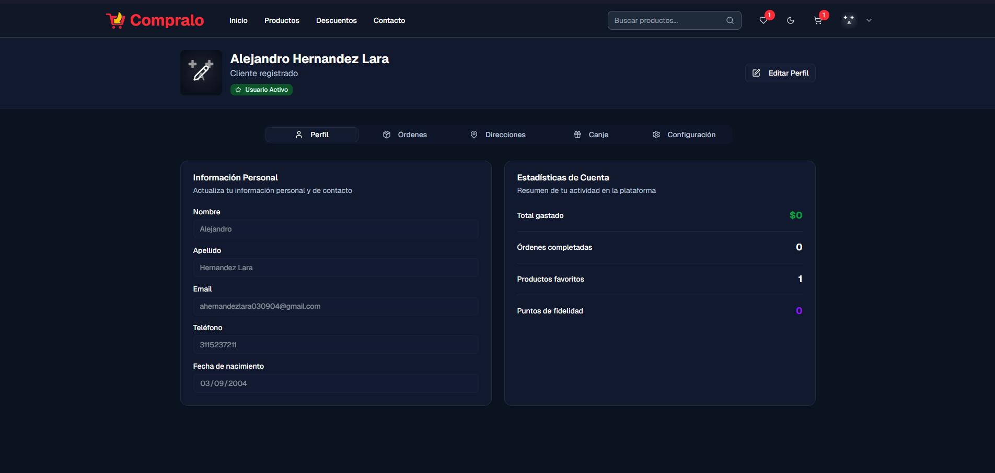

Botón de lapiz: Edita tu avatar de usuario

Botón de editar perfil: Habilita los campos de informacion personal

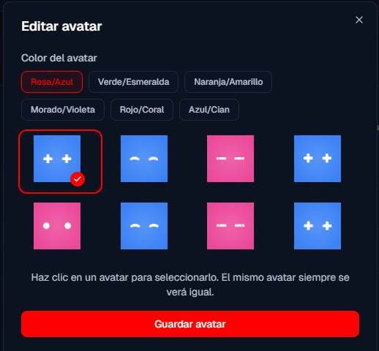

Botones de colores y cara: Selecciona el color y cara de tu avatar.

Botón de guardar avatar: Guarda la configuración de tu avatar.

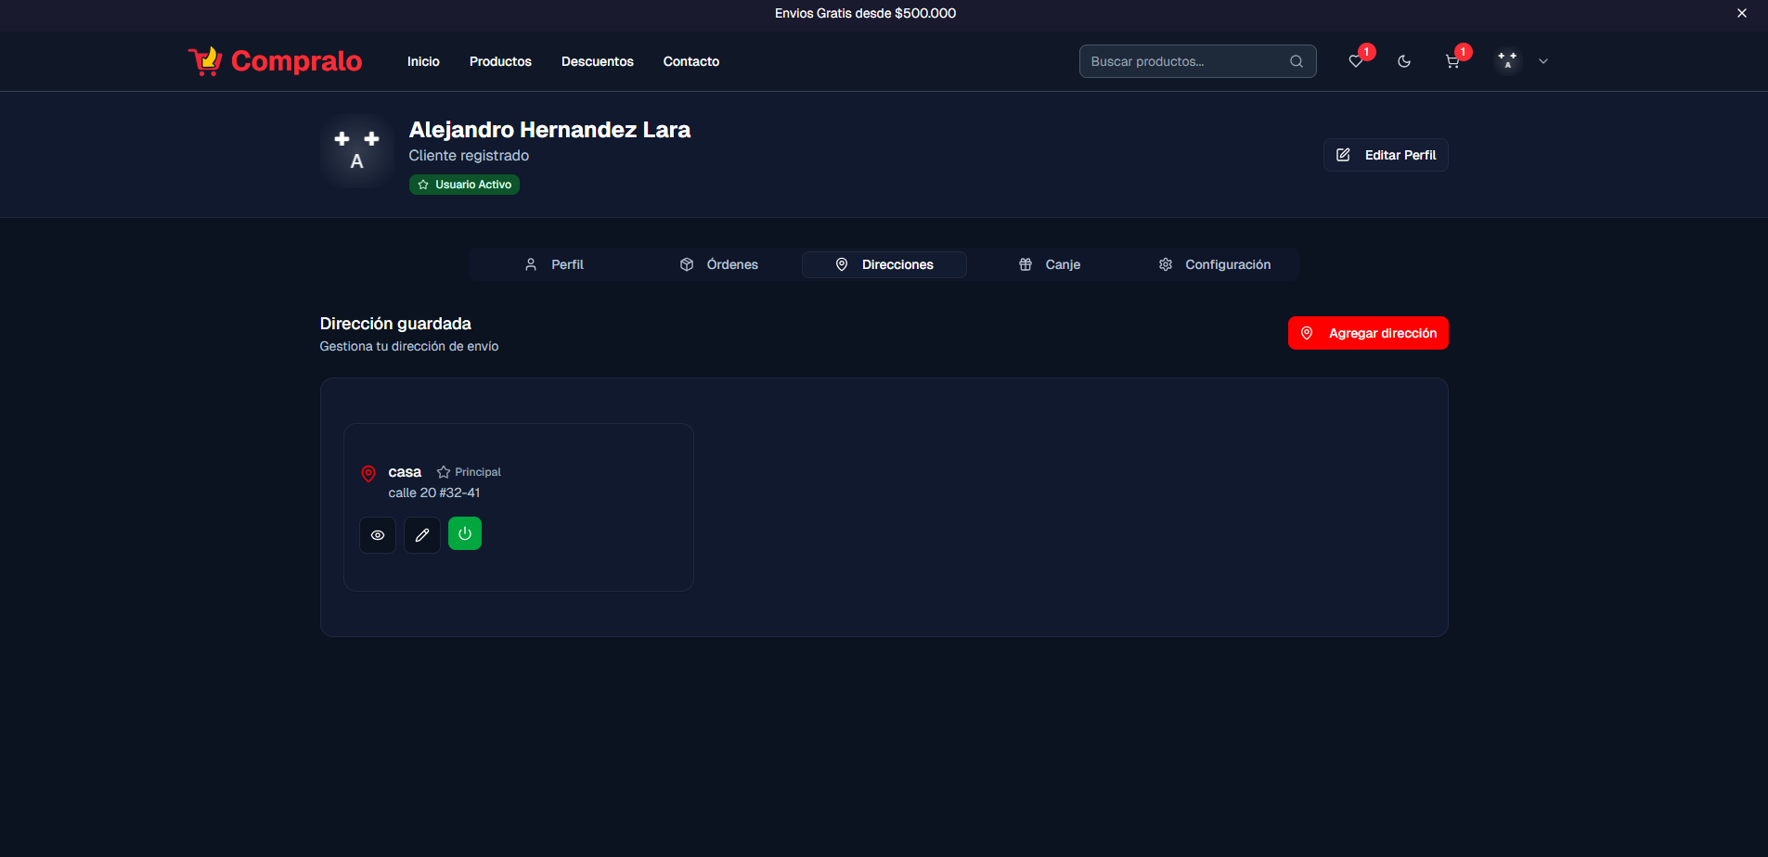

Botón de agregar dirección: Agregar una dirección.

Botón de ojo: Ver la dirección.

Botón de lápiz: Editar la dirección.

Botón de encendido o apagado: Activa o desactiva la dirección.

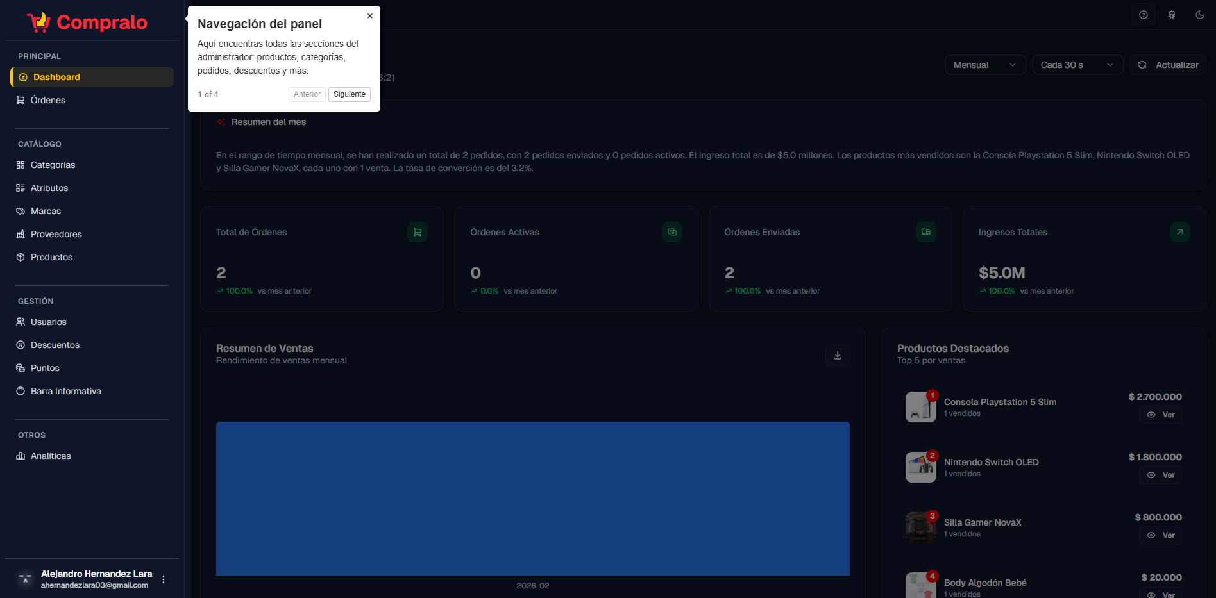

Botón de dashboard: Te lleva a la sección del dashboard donde puedes ver un resumen general de la tienda.

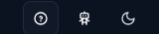

Botón de pregiunta: Te hace un paso a paso de como usar toda la pagina de admin.
Botón de robot: Te abra un chatbot con inteligencia artificial donde puedes interactuar.

Botón de tema: Alterna entre tema claro y oscuro.

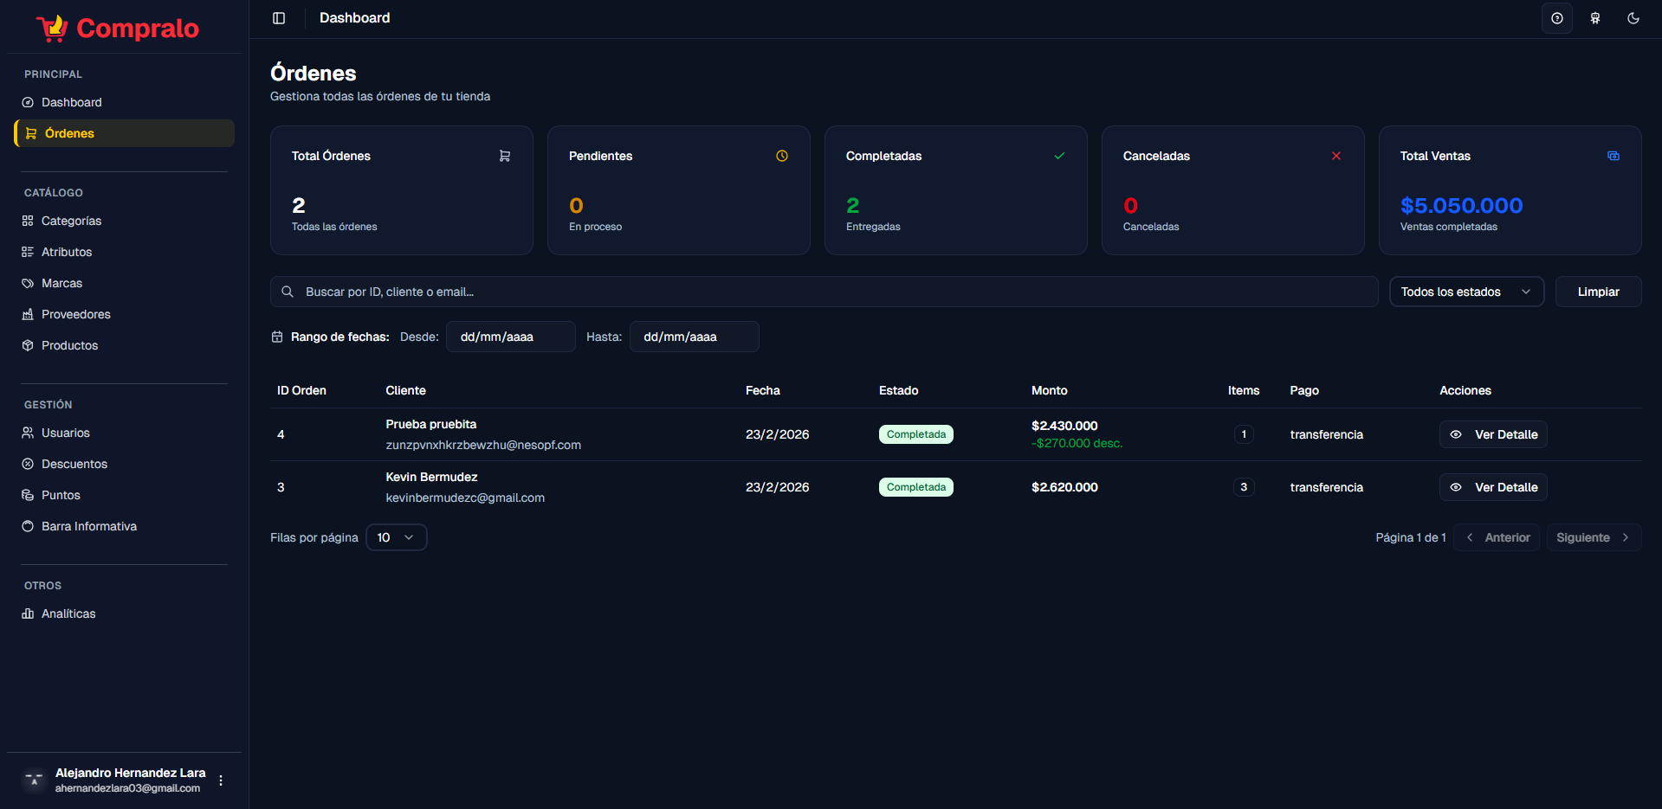

Botón de órdenes: Te lleva a la sección de ordenes, donde ves el estado y cuantas ordenes hay.

Botón de ver detalles: Te lleva a ver los detalles de la orden especifica.

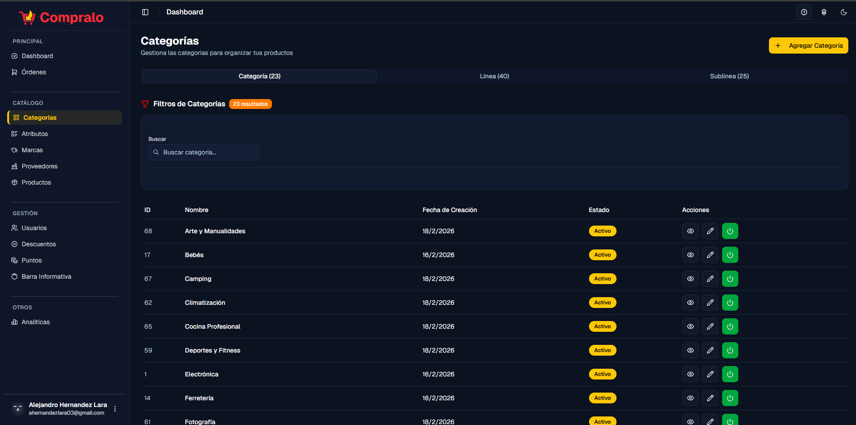

Botón de categorías: Te lleva a la sección de categorías y ves las categorías creadas.

Botón de agregar categoría: Te abre un form para crear una nueva categoría

Botón de ojo: Ver la categoría especifica

Botón de lápiz: Editar la categoría.

Botón de apagar/encender: Activa o desactiva la categoría.

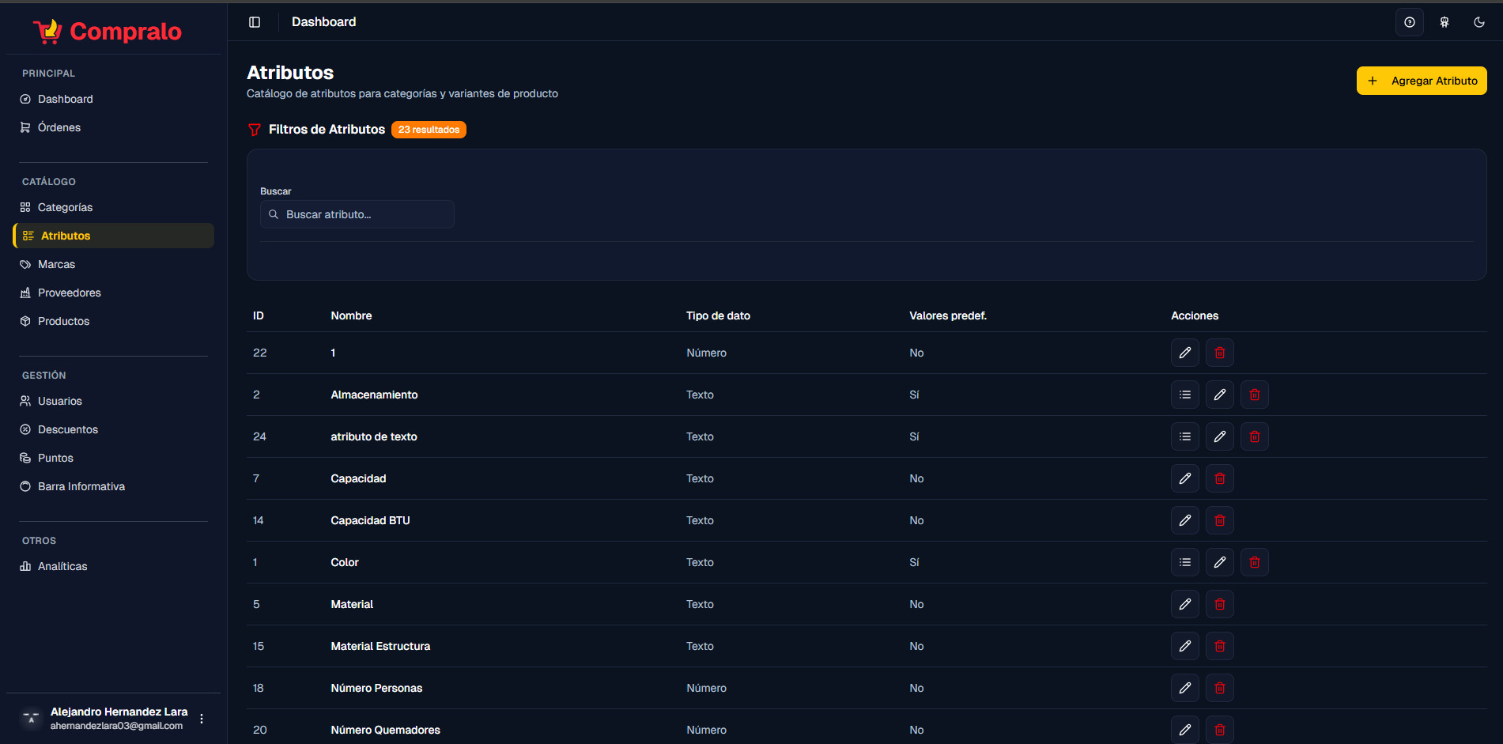

Botón de atributos: Te lleva a la sección de atributos.

Botón de agregar atributo: Te abre un form para crear un nuevo atributo.

Botón de lista de tareas: Te lleva a la sección de valores predefinidos.

Botón de lápiz: Editar el atributo.

Botón de basura: Elimina el atributo.

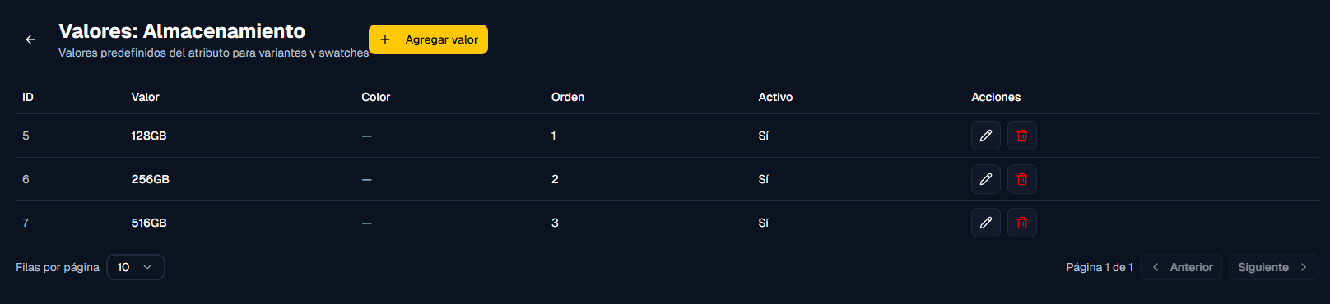

Boton de agregar valor: Agrega un valor predefinido a un atributo especifico.

Botón de lápiz: Editar el valor predefinido.

Botón de basura: Elimina el valor predefinido.

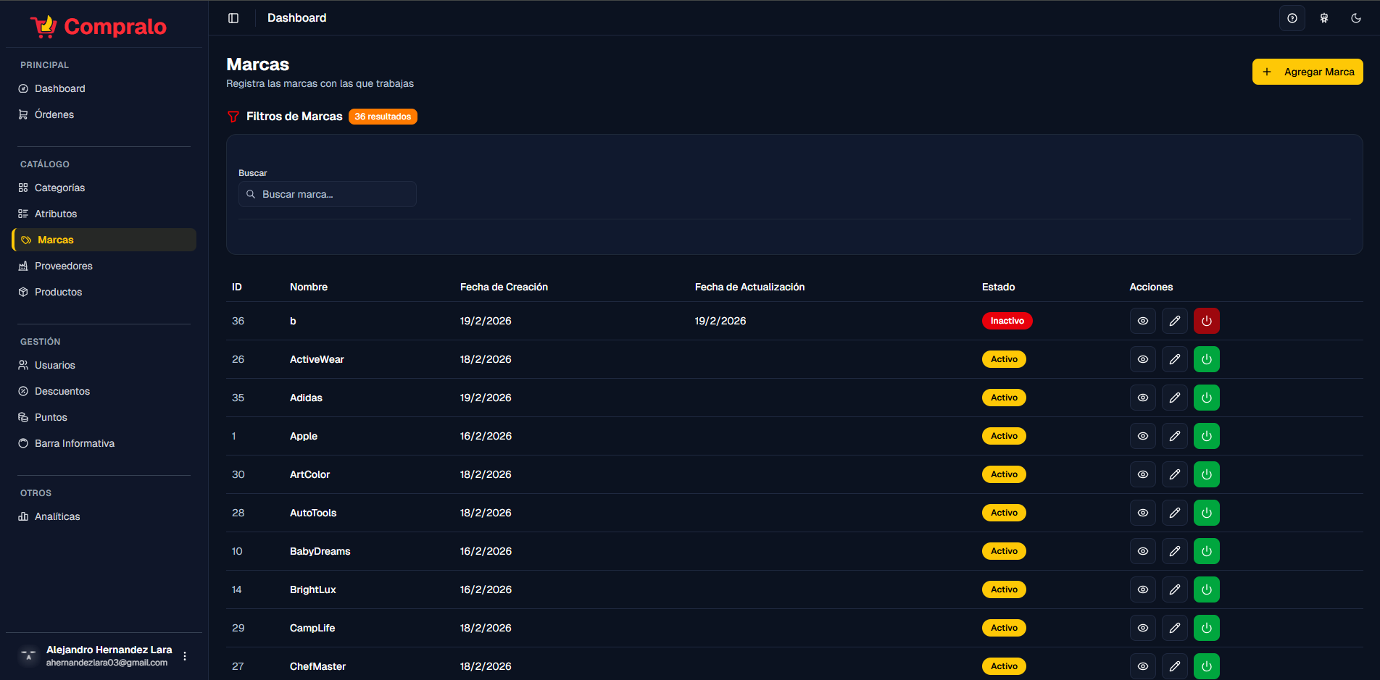

Botón de sección marcas: Te lleva a la sección de marcas.

Botón de agregar marca: Te abre un form para crear una nueva marca.

Botón de ojo: Ver la marca especifica.

Botón de lápiz: Editar la marca.

Botón de apagar/encender: Activa o desactiva la marca.

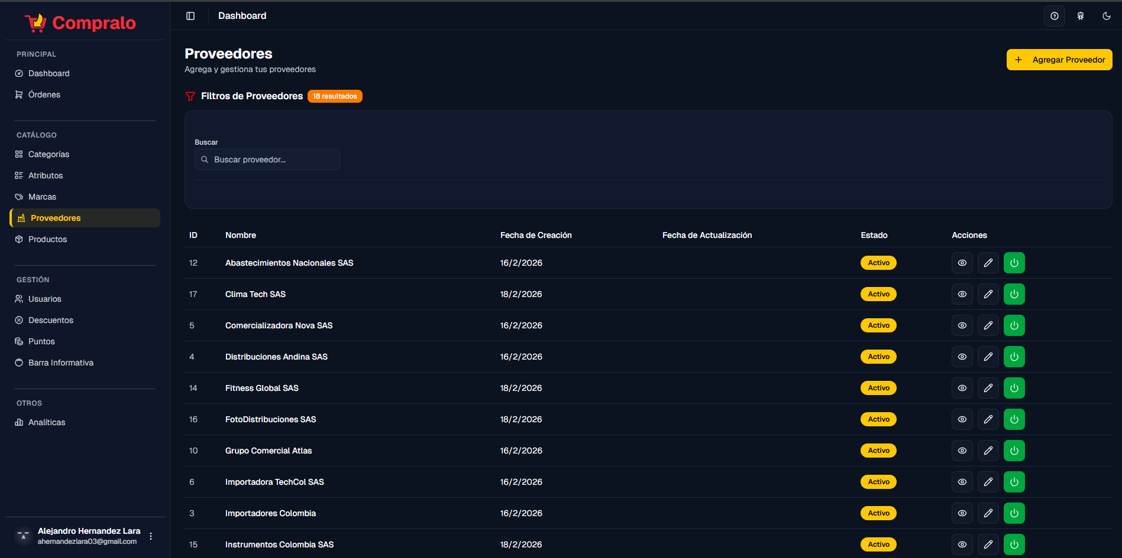

Botón de sección proveedores: Te lleva a la sección de proveedores.

Botón de agregar proveedor: Te abre un form para crear un nuevo proveedor.

Botón de ojo: Ver el proveedor especifico.

Botón de lápiz: Editar el proveedor.

Botón de apagar/encender: Activa o desactiva el proveedor.

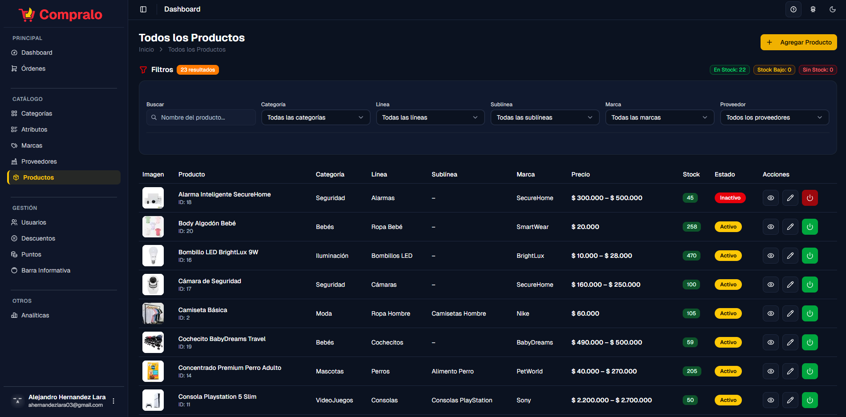

Botón de sección productos: Te lleva a la sección de productos.

Botón de agregar producto: Te abre un form para crear un nuevo producto.

Botón de ojo: Ver el producto especifico.

Botón de lápiz: Editar el producto.

Botón de apagar/encender: Activa o desactiva el producto.

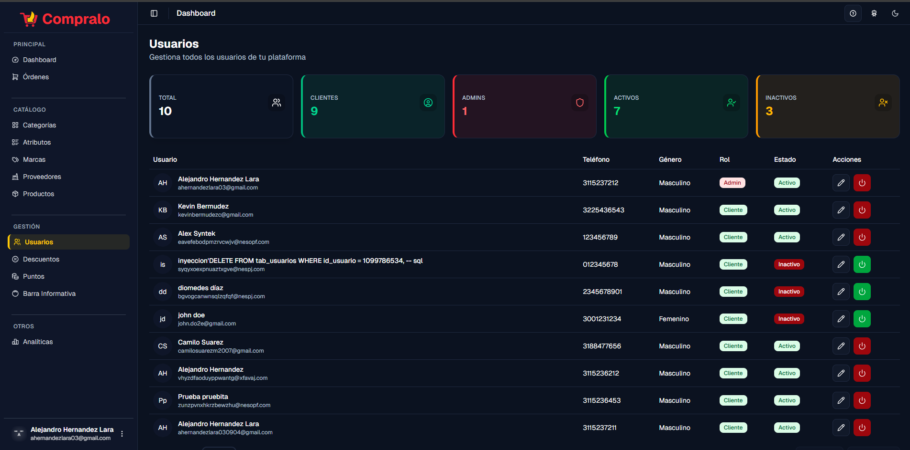

Botón de sección usuarios: Te lleva a la sección de usuarios.

Botón de lápiz: Editar el usuario.

Botón de apagar/encender: Activa o desactiva el usuario.

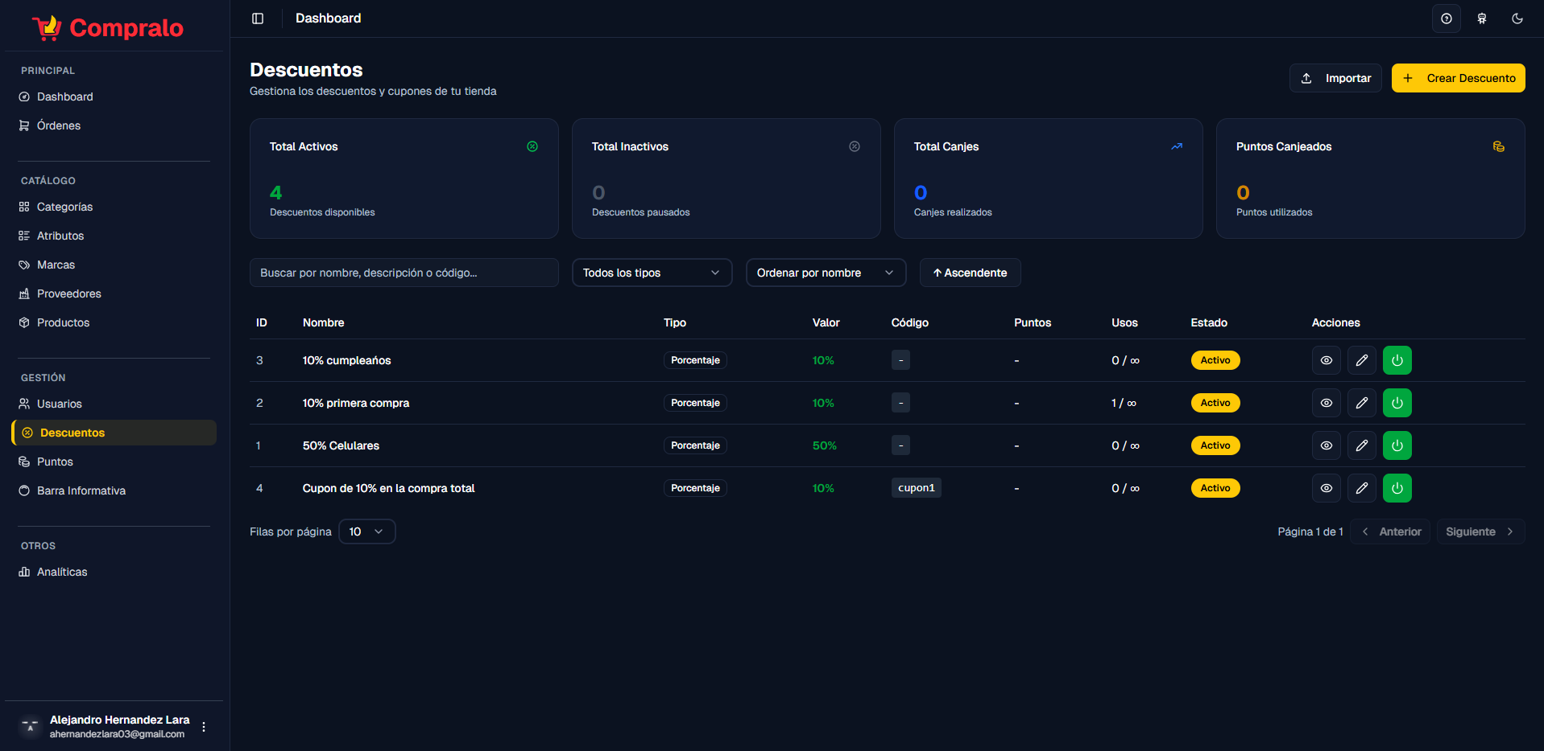

Botón de sección descuentos: Te lleva a la sección de descuentos.

Botón de agregar producto: Te abre un form para crear un nuevo descuento.

Botón de ojo: Ver el descuento especifico.

Botón de lápiz: Editar el descuento.

Botón de apagar/encender: Activa o desactiva el descuento.

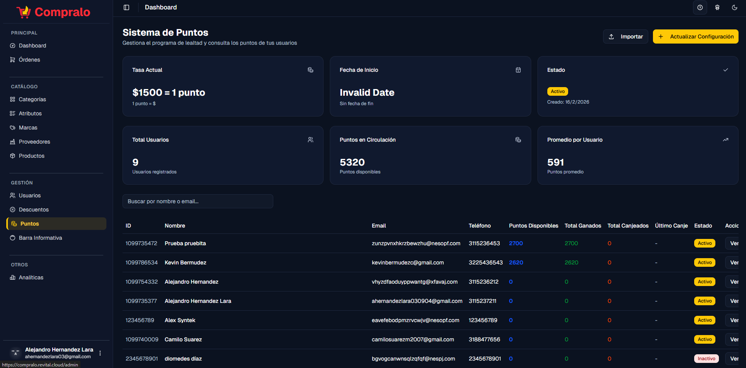
Botón de actualizar configuración: Te abre un form para actualizar la configuración de puntos.

Botón de ver historial: Ve el historial de todo el movimiento de los puntos del usuario.

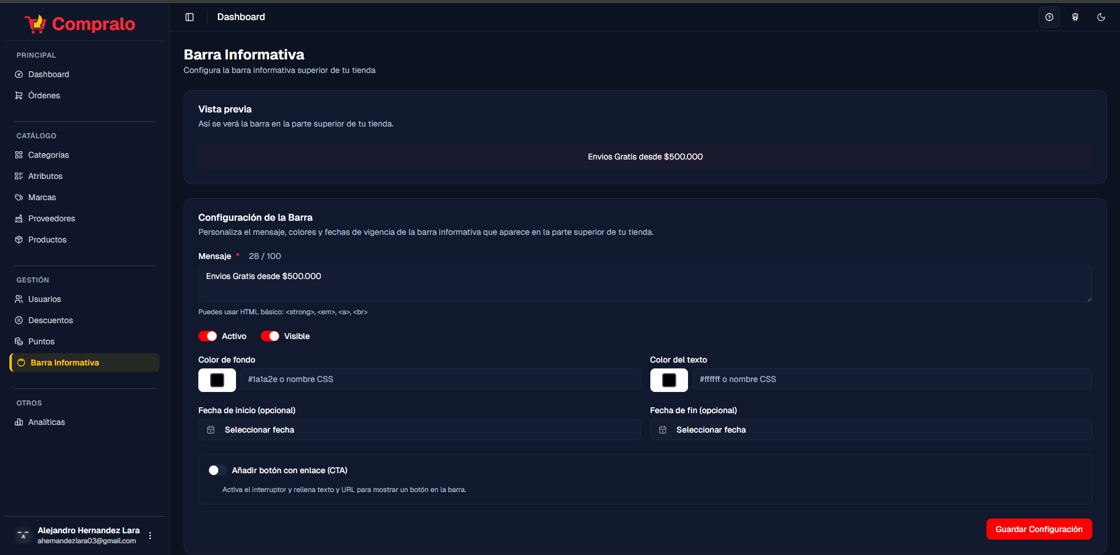

Botón de barra informativa: Entra a la configuracion de la barra informativa del inicio de la página

Botón de guardar configuración: Guarda la configuración de la barra informativa.

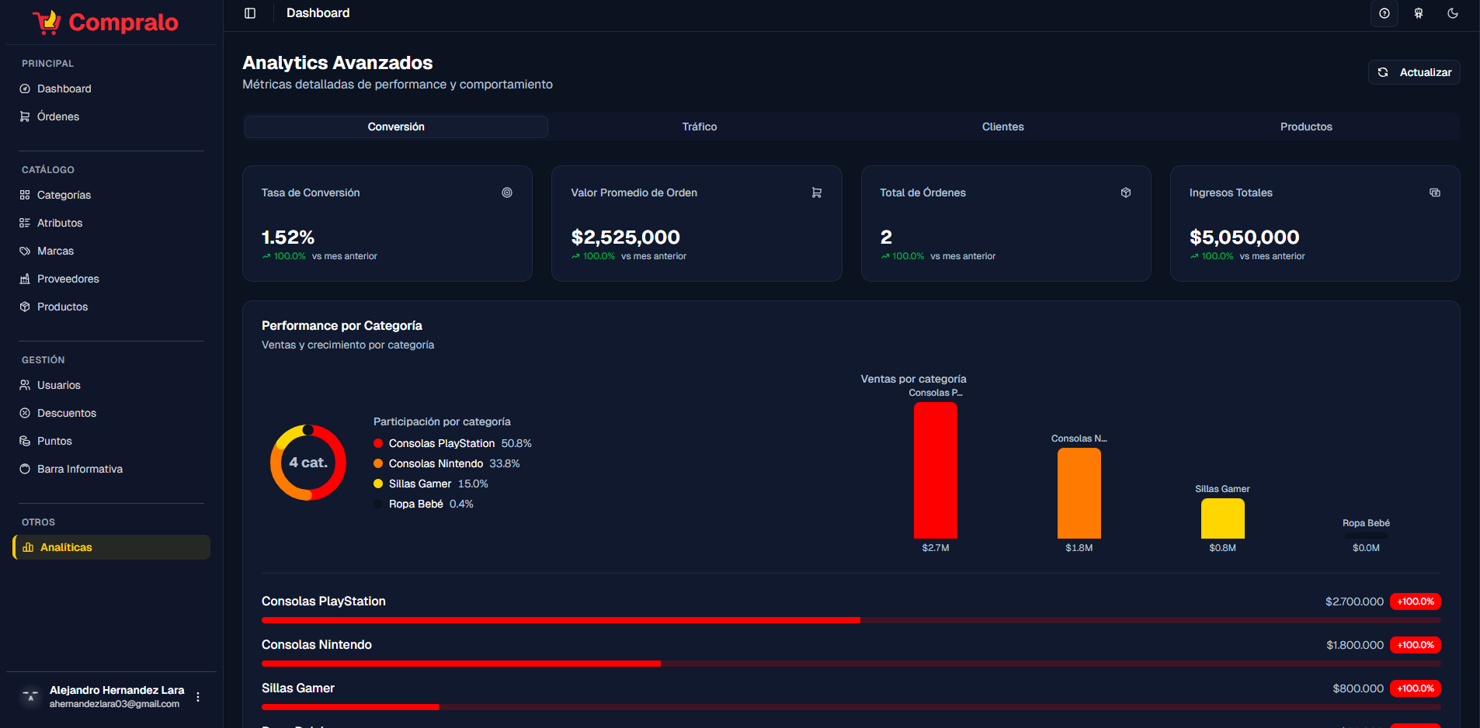

Botón de analíticas: Te lleva al resumen de la página con analítica de datos.

Botón de actualizar: Recarga las gráficas para que se actualicen.

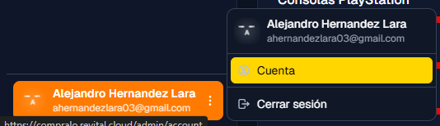

Botón de cuenta: Te lleva a ver la cuenta del admin.

Botón de cerrar sesión: Te cierra la sesión.
5. INGRESO AL SISTEMA

Manual para Clientes (usuarios de la tienda)
1. Registro de cliente
1.1 Crear una cuenta
Paso: En el encabezado (header), haga clic en “Registrarse”.
Paso: Complete el formulario de registro con:
Email: Su correo electrónico (debe ser válido, ahí recibirá notificaciones de pedidos).
Contraseña: Mínimo 8 caracteres, combine letras y números.
Confirmar contraseña: Repita la misma contraseña.
Nombre: Su nombre.
Apellido: Su apellido.
Tipo de documento: Cedula de ciudadanía
Número de documento: Su número de identificación.
Nacionalidad: País de nacionalidad.
Teléfono: Número de contacto (10 dígitos).
Paso: Marque la casilla de términos y condiciones (y política de privacidad si aplica).
Paso: Haga clic en “Registrarse”.
Resultado: Se creará su cuenta y, según la configuración de la instancia, puede:
Ser redirigido directamente a la tienda / dashboard de cliente, y/o
Recibir un correo de bienvenida o verificación.
Use siempre un email al que tenga acceso, ya que ahí llegarán confirmaciones de pedidos, estados de envío y recuperación de contraseña.
2. Iniciar sesión
2.1 Acceder a su cuenta
Paso: En el header, haga clic en “Iniciar sesión”.
Paso: Ingrese sus credenciales:
Email: El correo registrado.
Contraseña: La contraseña que definió al registrarse.
Paso: Haga clic en “Iniciar sesión”.
Resultado: Si las credenciales son correctas, será redirigido a la página principal de la tienda o a su área de cuenta.
2.2 ¿Olvidó su contraseña?
Si la instancia tiene recuperación habilitada, use la opción “¿Olvidaste tu contraseña?” en la página de login y siga las instrucciones del correo.
Si no la ve o no funciona, contacte al soporte de la tienda.
3. Área de cuenta / perfil de cliente
3.1 Vista general
Al iniciar sesión, tendrá acceso a secciones como:
Información personal
Nombre y apellido.
Email y teléfono.
Opciones para editar algunos datos.
Pedidos recientes
Lista de los últimos pedidos con:
Número de pedido.
Fecha.
Estado (pendiente, pagado, enviado, entregado, cancelado, etc.).
Total pagado.
Puntos y recompensas (si el sistema de puntos está activo)
Total de puntos disponibles.
Historial de puntos acumulados y canjeados.
Direcciones de envío
Listado de direcciones guardadas.
Botones para editar o agregar nuevas direcciones.
3.2 Editar perfil
Paso: Desde el menú de cuenta, seleccione “Perfil” o “Mi cuenta”.
Paso: Modifique los campos permitidos (por ejemplo: nombre, apellido, teléfono, nacionalidad).
Paso: Haga clic en “Guardar cambios”.
Nota: Por seguridad, el email y el documento normalmente no se pueden cambiar desde el perfil.
3.3 Gestionar direcciones
Paso: Vaya a la sección “Direcciones”.
Paso: Para agregar una nueva:
Haga clic en “Agregar dirección”.
Complete datos como:
Nombre de contacto.
Dirección completa.
Ciudad / departamento.
Código postal (si aplica).
Teléfono de contacto.
Haga clic en “Guardar”.
Paso: Para editar/eliminar, use los botones correspondientes en cada dirección.
4. Explorar el catálogo de productos
4.1 Ver lista de productos
Paso: En el menú principal, haga clic en “Productos” o “Tienda”.
Resultado: Verá una cuadrícula o listado de productos.
Cada tarjeta de producto suele mostrar:
Imagen principal.
Nombre del producto.
Precio.
Descuento aplicado (si lo hay).
Rating o número de reseñas (si está habilitado).
Estado de disponibilidad (en stock / sin stock).
4.2 Buscar productos
Método 1 – Barra de búsqueda
Use la barra de búsqueda en el header o en la parte superior del catálogo.
Escriba el nombre del producto o palabras clave.
Presione Enter o haga clic en el ícono de búsqueda.
Verá los resultados filtrados.
Método 2 – Filtros avanzados
Use el panel de filtros:
Categoría → Línea → Sublínea (jerarquía de catálogo).
Marca.
Proveedor (si se expone).
Rango de precios.
Otros filtros específicos definidos en la instancia.
Ajuste los filtros y espere a que el listado se actualice.
4.3 Ver detalles de un producto
Paso: Haga clic en la tarjeta de un producto.
Verá una página con:
Galería de imágenes (varias fotos del producto).
Nombre, descripción detallada y especificaciones.
Precio base y/o precio con descuento.
Variantes (talla, color, etc.) si aplica.
Stock disponible.
Reseñas y comentarios de otros clientes (si el módulo está activo).
Paso (opcional): Use el botón de “Agregar a favoritos” si desea guardarlo para más tarde (requiere estar logueado).
5. Carrito de compras
5.1 Agregar productos al carrito
Desde el catálogo:
En cada tarjeta, si está disponible, haga clic en “Agregar al carrito”.
Desde la ficha de producto:
Seleccione variantes (talla, color, etc.) si existen.
Elija la cantidad.
Haga clic en “Agregar al carrito”.
El carrito se guarda incluso si no ha iniciado sesión; al iniciar sesión, el sistema migrará el carrito anónimo a su usuario.
5.2 Ver y editar el carrito
Paso: Haga clic en el ícono de carrito (generalmente en el header).
En la página de carrito podrá:
Ver la lista de productos agregados.
Cambiar la cantidad de cada ítem.
Eliminar productos del carrito.
Ver:
Subtotal.
Descuentos aplicados.
Impuestos (si están configurados).
Total a pagar.
5.3 Aplicar cupones y descuentos
Si la tienda usa cupones:
Paso: En el carrito o en el checkout, busque el campo “Código de descuento / cupón”.
Ingrese el código y haga clic en “Aplicar”.
Si el cupón es válido, se actualizarán los totales.
Algunos descuentos pueden aplicarse automáticamente según:
Monto mínimo de compra.
Productos específicos.
Primera compra.
Cumpleaños.
Canje de puntos.
5.4 Usar puntos (si el programa de puntos está activo)
En el carrito o checkout, puede aparecer una opción:
“Usar puntos disponibles” o similar.
Paso: Indique cuántos puntos desea usar (hasta el máximo permitido).
El sistema recalculará el total descontando el valor equivalente.
6. Checkout y pago
6.1 Seleccionar dirección de envío
Paso: En la primera etapa del checkout:
Elija una de sus direcciones guardadas o agregue una nueva.
Revise que los datos estén correctos (nombre, dirección, teléfono).
6.2 Método de envío (si aplica)
Seleccione la opción de envío disponible:
Envío estándar, rápido, recoger en tienda, etc.
El costo de envío se sumará al total.
6.3 Método de pago
La tienda puede usar integración con pasarela (por ejemplo, Wompi) u otros métodos:
Tarjeta de crédito/débito.
Transferencia/PSE.
Contraentrega (si la instancia lo permite).
Paso: Seleccione el método de pago.
Paso: Complete los datos requeridos por la pasarela (número de tarjeta, vencimiento, CVV, etc.) en la pantalla segura correspondiente.
6.4 Confirmar y pagar
Paso: Revise el resumen del pedido:
Productos y cantidades.
Dirección.
Métodos de envío y pago.
Descuentos y puntos usados.
Total a pagar.
Paso: Haga clic en “Confirmar y pagar”.
Resultado:
Si el pago es exitoso, verá un mensaje de confirmación.
Recibirá un correo electrónico con el detalle del pedido.
El pedido aparecerá en su historial con estado “Pagado/Confirmado”.
7. Seguimiento de pedidos y puntos
7.1 Ver historial de pedidos
Paso: En el menú de cuenta, seleccione “Mis pedidos”.
Verá una tabla con:
ID o número de pedido.
Fecha.
Estado (pendiente, pagado, enviado, entregado, cancelado, etc.).
Total.
Puede filtrar por rango de fechas o estado, según la configuración de la instancia.
7.2 Ver detalle de un pedido
Paso: Haga clic en un pedido específico.
Verá:
Productos comprados.
Totales y descuentos.
Dirección de envío.
Método de pago.
Historial de cambios de estado (si se muestra).
Enlaces de factura o comprobante (si el módulo está habilitado).
7.3 Ver y entender sus puntos
Paso: Vaya a la sección “Puntos” o “Programa de fidelidad” (si está activa).
Podrá ver:
Puntos disponibles.
Puntos en uso / canjeados.
Historial de movimientos (puntos ganados por compra, puntos usados en descuentos, etc.).
8. Comentarios y reseñas (si está habilitado)
Tras recibir un pedido o en la ficha de producto:
Puede dejar una reseña calificando el producto y escribiendo un comentario.
Solo los clientes que han comprado el producto pueden comentar (según reglas del backend).
9. Cerrar sesión
Paso: Haga clic en su avatar o nombre en el header.
Paso: Seleccione “Cerrar sesión”.
Resultado: La sesión se cierra y se le redirige a la página principal de la tienda.
Es recomendable cerrar sesión en equipos compartidos.
Manual para Administradores (panel admin de revital_ecommerce)
1. Acceso al panel de administración
1.1 Iniciar sesión como administrador
Paso: Abra la URL del panel (p. ej. /admin o /admin/dashboard según la instancia).
Paso: Ingrese sus credenciales de administrador:
Email registrado como admin.
Contraseña.
Paso: Haga clic en “Iniciar sesión”.
Resultado: Será redirigido al Dashboard de administración.
Su usuario debe tener rol Admin; si no puede acceder, contacte al responsable técnico de la instancia.
2. Dashboard de administrador – Vista general
2.1 Resumen
En el dashboard principal verá, típicamente:
Tarjetas de métricas:
Ventas del día / mes.
Número de pedidos.
Carritos activos / abandonados.
Clientes registrados.
Gráficos:
Pedidos por día/mes.
Ingresos.
Productos más vendidos.
Listas rápidas:
Últimos pedidos.
Productos con bajo stock (si está configurado).
Últimos usuarios registrados.
3. Gestión del catálogo
3.1 Categorías, líneas y sublíneas
Paso: En el menú lateral del admin, vaya a “Categorías / Líneas / Sublíneas”.
Para agregar una categoría:
Haga clic en “Crear categoría”.
Complete nombre, descripción u otra metadata.
Guarde.
Para agregar una línea o sublínea:
Seleccione la categoría padre.
Use los módulos de “Líneas” y “Sublíneas” para crear/editar.
Defina nombre, relación con la categoría padre y, si aplica, reglas de catálogo.
3.2 Marcas y proveedores
Marcas:
Vaya a “Marcas”.
Use “Crear marca” para agregar nuevas.
Defina nombre, logo (si aplica) y estado (activo/inactivo).
Proveedores:
Vaya a “Proveedores”.
Cree proveedores con sus datos de contacto y relación con productos.
3.3 Productos
Paso: Vaya a “Productos” en el menú admin.
Crear producto:
Haga clic en “Nuevo producto”.
Complete:
Nombre, descripción corta y detallada.
Categoría / línea / sublínea.
Marca.
Precio base y, si aplica, precio promocional.
Stock inicial / inventario.
Imágenes (subir al menos una).
Atributos adicionales (tallas, colores, etc., si la instancia los usa).
Guarde.
Editar producto:
Busque el producto en la tabla (por nombre, categoría, etc.).
Use el botón “Editar”.
Actualice precios, stock, descripción, imágenes, etc.
Guarde.
Activar / desactivar producto:
Cambie el estado a activo / inactivo para mostrarlo u ocultarlo en la tienda.
4. Gestión de clientes y usuarios
Clientes:
Módulo de “Usuarios” o “Clientes” en el panel.
Verá:
Nombre completo.
Email.
Teléfono.
Número de pedidos.
Estado (activo/inactivo).
Puede:
Bloquear/desbloquear usuarios.
Ver su historial de pedidos (según la interfaz).
Usuarios internos (admin / empleados):
Desde el mismo módulo o uno específico:
Crear usuarios con rol Admin o Employee.
Asignar permisos según el diseño del sistema.
5. Gestión de pedidos
5.1 Ver todos los pedidos
Paso: En el menú admin, haga clic en “Órdenes / Pedidos”.
Vista:
Tabla con:
ID de pedido.
Cliente.
Fecha.
Total.
Estado (pendiente, pagado, enviado, entregado, cancelado, etc.).
Filtros:
Por estado.
Por rango de fechas.
Por cliente.
5.2 Ver y actualizar un pedido
Paso: Haga clic en el pedido deseado.
Verá:
Detalle de productos.
Dirección de envío.
Método de pago.
Notas.
Paso: Cambie el estado según el flujo interno:
De pendiente a pagado (si el pago se confirma manual o automáticamente).
De pagado a enviado.
De enviado a entregado.
A cancelado si corresponde.
Según el backend, algunos estados pueden disparar correos al cliente.
6. Sistema de descuentos
6.1 Ver y filtrar descuentos
Paso: Vaya a “Descuentos” en el menú admin.
Verá una lista con:
Nombre del descuento.
Tipo (porcentaje / monto fijo).
A qué aplica (pedido completo, categoría, producto específico, envío, etc.).
Estado (activo/inactivo).
Fechas de vigencia.
Si es canjeable por puntos o requiere código de cupón.
6.2 Crear un nuevo descuento
Paso: Haga clic en “Crear descuento”.
Campos principales:
Nombre y descripción del descuento.
Tipo de descuento: porcentaje o monto fijo.
Aplica a: total del pedido, categoría específica, producto específico, costo de envío, compra mínima, etc.
Valor del descuento: porcentaje o monto (con validaciones).
Condiciones:
Monto mínimo de compra.
Cantidad mínima de productos.
Solo primera compra.
Es para cumpleaños.
Vigencia:
Fecha de inicio y fin (opcional para algunos tipos, según las reglas que ya ajustamos).
Cupones y códigos:
Si requiere código de cupón.
Código específico.
Canjeable por puntos:
Indicador de si el descuento se paga con puntos.
Puntos requeridos (obligatorio si se marca como canjeable).
Paso: Guarde el descuento.
El descuento quedará disponible para ser aplicado en el frontend según las reglas definidas.
6.3 Editar un descuento existente
Paso: En la lista, use el botón “Editar”.
Ajuste condiciones, vigencia, texto, etc.
Guarde. Las nuevas condiciones se aplican a partir de ese momento.
7. Sistema de puntos (lealtad)
7.1 Configuración de puntos de la empresa
Paso: Vaya a “Puntos” en el menú admin.
Verá:
Configuración actual (p. ej. $1000 = 1 punto).
Historial de cambios (según la interfaz).
Actualizar configuración:
Haga clic en “Actualizar configuración”.
Defina:
Pesos por punto: cuántos pesos equivalen a 1 punto.
Puntos por peso: (si se usa) cuántos puntos se ganan por cada peso gastado.
Fechas de vigencia (inicio y fin opcional).
Si la configuración está activa.
Guarde. El backend se encarga de validar que los valores no sean negativos y que la regla tenga sentido.
7.2 Ver puntos de usuarios
Paso: Use las secciones de “Usuarios con puntos” o similar:
Verá:
Usuario.
Puntos disponibles.
Puntos totales ganados.
Puntos canjeados.
Paso (opcional): Acceda al historial de un usuario para ver:
Compras que generaron puntos.
Canjes realizados.
Ajustes manuales (si el backend los permite).
8. Contenido y CMS
Barra informativa / Banners:
Desde el módulo de CMS / Contenido / Barra informativa:
Edite textos promocionales.
Active/desactive banners.
Páginas informativas (si están habilitadas):
Editar contenido de términos y condiciones, políticas, etc.
9. Analytics y reportes de admin
9.1 Ver analíticas generales
Paso: En el menú admin, haga clic en “Analíticas / Analytics / Métricas” (según el naming de tu instancia).
Verá:
Métricas principales:
Total de ventas.
Total de pedidos.
Ticket promedio.
Número de clientes activos.
Gráficos:
Ventas por día/mes.
Pedidos por estado.
Productos más vendidos.
Canjes de puntos y uso de descuentos (si está implementado en la vista).
9.2 Filtrar las analíticas
Use los filtros de:
Rango de fechas.
Canal (si aplica).
Estado de pedido.
Paso: Aplique los filtros y espere a que los gráficos y tablas se actualicen.
Puede usar esta sección para:
Identificar tendencias de ventas.
Ver desempeño de campañas/descuentos.
Analizar comportamiento de clientes recurrentes.

6. ESTRUCTURA DEL SOFTWARE Y REGLAS BASICAS PARA MOVERSE EN LA APLICACIÓN

6.1. Estructura del software

¿
Backend (API)
Desarrollado en Python 3 usando el framework FastAPI, lo que permite construir APIs rápidas, tipadas y fáciles de documentar.
La base de datos utilizada es PostgreSQL y funciones/procedimientos almacenados para la lógica de negocio más crítica (órdenes, puntos, descuentos, etc.).
La capa de acceso a datos se organiza mediante:
Módulos de conexión centralizados.
Consultas SQL y funciones de base de datos optimizadas.
El servidor de aplicaciones se ejecuta sobre Uvicorn (ASGI), lo que garantiza:
Alto rendimiento.
Soporte para concurrencia.
Integración nativa con FastAPI.
Principales librerías en el backend:
Autenticación y seguridad: manejo de JWT, hashing de contraseñas con bcrypt, validaciones de permisos por rol (Admin, Employee, Customer).
Validación de datos: pydantic para definir esquemas de entrada/salida tipados.
Acceso a base de datos: controlador psycopg2 y uso intensivo de funciones SQL para operaciones complejas (carrito, pedidos, puntos, descuentos).
Variables de entorno y configuración: carga de configuración desde .env.
HTTP y servicios externos: integración con la pasarela de pagos Wompi, servicios de email (Resend) y otros endpoints externos.
La API se organiza en:
Routers (app/routers/): agrupan los endpoints por área (auth, productos, categorías, carrito, órdenes, descuentos, puntos, etc.).
Schemas (app/schemas/): definen las estructuras de datos que recibe y devuelve cada endpoint.
Services (app/services/): concentran la lógica de negocio (cálculo de totales, reglas de descuentos, canje de puntos, validaciones adicionales).
Frontend (Tienda + Panel Admin)
Desarrollado en TypeScript con React sobre el framework Next.js 15 (App Router).
La interfaz es responsive y está construida con:
Tailwind CSS para el diseño visual.
shadcn/ui y Radix UI para componentes accesibles y reutilizables (inputs, tablas, modales, popovers, etc.).
Framer Motion para animaciones suaves y experiencia de usuario moderna.
Gestión de datos y estado:
React Query (@tanstack/react-query) para el manejo de estado del servidor (peticiones a la API, caché de datos, revalidaciones).
Zustand para estado global en el cliente (por ejemplo, carrito, preferencias de usuario).
Formularios gestionados con React Hook Form y validación adicional con Zod cuando aplica.
Estructura de rutas:
Grupo (shop) para la tienda pública (home, catálogo, detalle de producto, carrito, checkout).
Grupo (auth) para login y registro de usuarios.
Grupo (dashboard) para el panel de administración (gestión de productos, categorías, clientes, pedidos, descuentos, puntos, analytics, etc.).
Se incluye soporte de:
Modo oscuro y branding personalizable por instancia (colores, logo, textos).
Banner de cookies y secciones informativas (términos, políticas) según lo configurado para cada cliente.
En conjunto, la arquitectura ofrece:
Separación clara entre frontend y backend.
Seguridad, gracias a JWT, hashing de contraseñas, validaciones estritas de entrada y esquemas tipados.
Mantenibilidad, con un código organizado por dominios (auth, productos, pedidos, puntos, descuentos, etc.) y un uso consistente de tipos en backend y frontend.

6.2 Reglas básicas para moverse en la aplicación

Para navegar de forma correcta y segura por compralo (tienda y panel admin), tenga en cuenta las siguientes reglas generales:
Uso del menú principal
En la tienda (cliente) utilice el header:
Enlaces a Inicio, Catálogo/Productos, Carrito, Mi cuenta (si está logueado), Login/Registro.
La barra de búsqueda de productos también se encuentra, por lo general, en el header o la parte superior del catálogo.
En el panel admin, la navegación se hace principalmente desde el menú lateral:
Secciones como Dashboard, Productos, Categorías, Marcas, Usuarios, Pedidos, Descuentos, Puntos, Analytics, Configuración, etc.
Cada opción abre una vista con tablas, formularios y acciones específicas.
Uso de botones y acciones contextuales
En las tablas del admin (productos, pedidos, usuarios, descuentos, etc.) encontrará botones como:
Nuevo / Crear: para registrar un nuevo elemento.
Editar (ícono de lápiz).
Eliminar (ícono de papelera).
Activar / Desactivar (interruptores o botones con estados).
En los formularios se usan siempre botones de “Guardar / Actualizar / Crear” y de “Cancelar / Cerrar” para volver atrás sin aplicar cambios.
Muchos procesos se realizan mediante modales: aparecerá una ventana centrada con el formulario y botones claros para confirmar o cancelar.
Mensajes de validación y notificaciones
Si falta información obligatoria o algún dato es incorrecto (por ejemplo, números negativos, formatos inválidos, fechas inconsistentes), la aplicación mostrará:
Mensajes de error bajo el campo correspondiente.
Notificaciones en la parte superior/derecha (toasts) indicando qué corrigir.
Lea estos mensajes antes de reintentar; forman parte de las reglas de negocio (por ejemplo: límites de descuentos, puntos requeridos, fechas obligatorias).
Rutas protegidas y roles
Algunas secciones sólo están disponibles si:
Es un cliente autenticado (ej. ver pedidos, usar puntos).
Es un administrador (ej. ver dashboard admin, crear productos, ver analytics).
Si intenta acceder a una ruta sin permisos, será redirigido a la página de login o a una pantalla de no autorizado, según la configuración.
Sesiones y seguridad
Cuando termine de usar la aplicación:
En la tienda, haga clic en su avatar o nombre y luego en “Cerrar sesión”.
En el panel admin, utilice igualmente la opción de logout del menú de usuario.
Esto es especialmente importante si usa computadoras compartidas o públicas, para evitar que otras personas realicen compras o cambios con su cuenta.
Comportamiento general
Utilice siempre la navegación propia de la aplicación (menús, botones de volver, enlaces internos) en lugar de solo los botones del navegador, para asegurar que el estado (carrito, filtros, formularios) se mantenga correctamente.
En formularios largos, revise todas las secciones antes de guardar para evitar errores de validación ocultos más abajo.
Si la aplicación parece no responder:
Espere unos segundos (puede estar cargando datos vía API).
Verifique si hay mensajes de error o indicadores de carga.
Si el problema persiste, refresque la página; la mayoría de estados clave (carrito, sesión, etc.) están pensados para sobrevivir a un reload.

